作业一：作业使用selenium模拟浏览器，获取所有的淘宝商品信息，

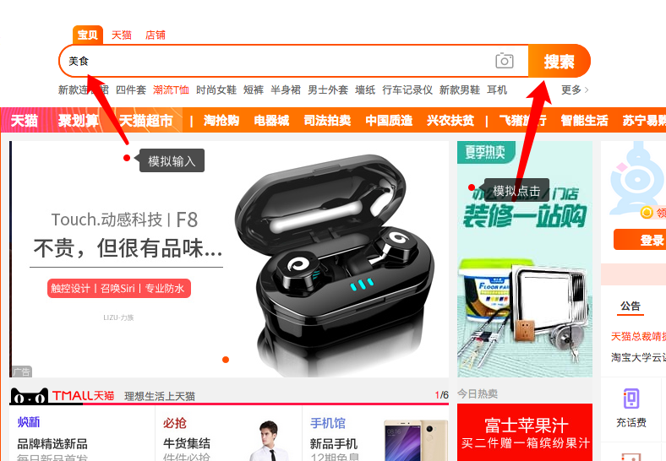

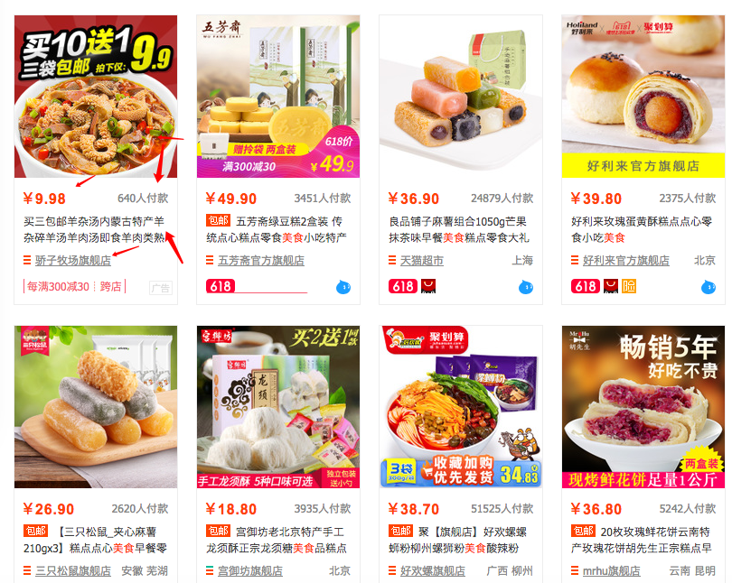

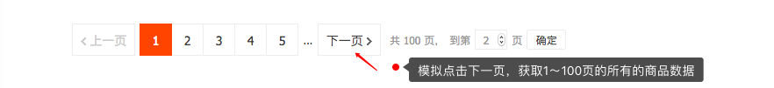

1. 将信息构造为一个字典，然后使用json.dumps将字典转换为json字符串将商品信息保存在本地
2. 将商品信息保存在mysql数据库
3. 写一个查询接口，实现分页输入页码，没页返回15条

注释：selenium方法记不住，查看印象笔记

作业二：晚上的作业使用线程池获取全书网的书籍信息，要求每一本书建立一个文件夹，每一个章节名称写成一个txt文件，章节内容写在txt文件中，（注意提示python创建文件夹和判断文件夹是否存在使用的是os模块）

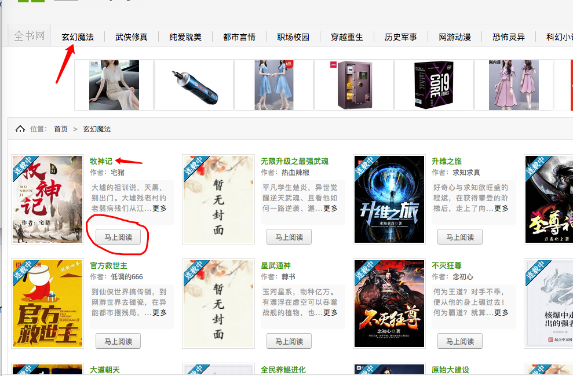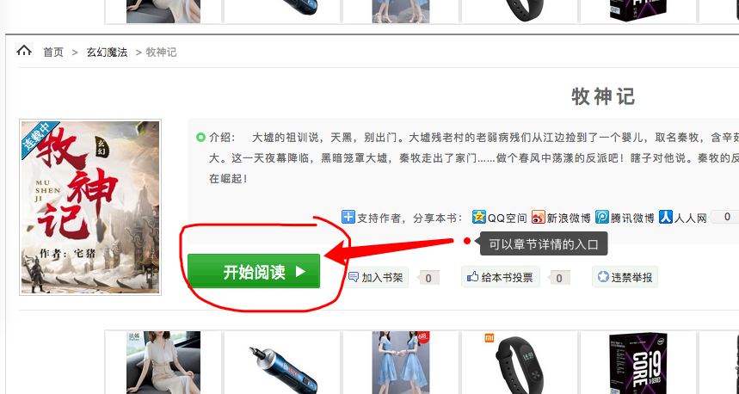

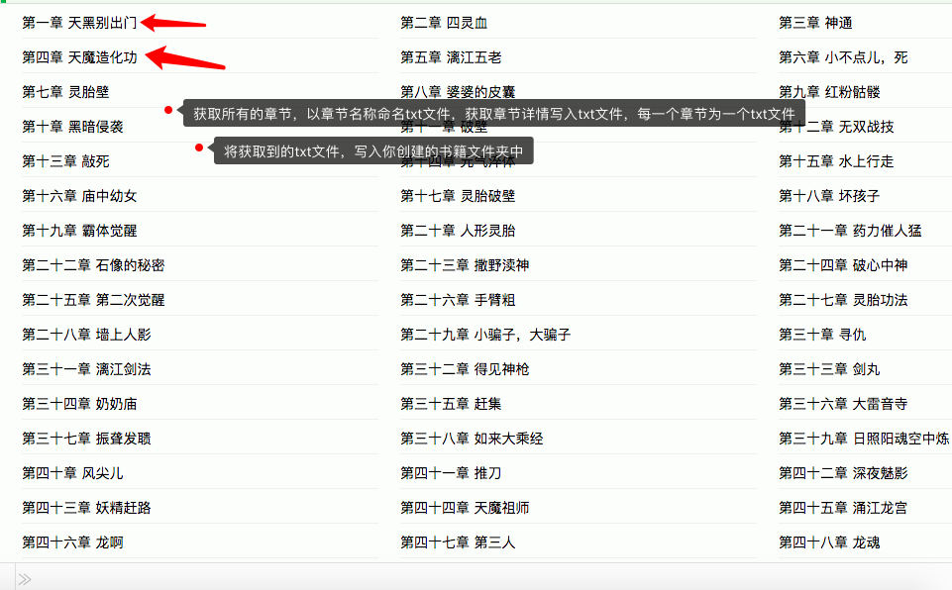

要求

1. 获取玄幻魔法分类下的所有书籍，以书籍名称命名文件夹，
2. 获取数据里面的章节信息，以章节名称命名txt文件，将小说的详情写入txt文件
3. 将获取到的章节详情txt文件，放入对应的书籍文件夹中

作业提示：获取章节详情数据，写入文件时，先判断这本书的文件夹目录是否创建，如果创建了，直接写入这个文件夹，如果没创建则先创建在写入，文件夹的创建和判断文件夹是否存在用到的是os模块